Jueves
16
de marzo

Tercero de Primaria
Matemáticas

¿Y si los separamos?

Aprendizaje esperado: estimación del resultado de sumar o restar cantidades de hasta cuatro cifras, a partir de descomposiciones, redondeo de los números, etcétera.

Énfasis: obtener el resultado de cálculos, con el apoyo de procedimientos mentales de suma y resta de dígitos y múltiplos de 10 menos un dígito conocido por ellos.

¿Qué vamos a aprender?

Aprenderás a estimar resultados de sumar o restar cantidades de hasta cuatro cifras, a partir de descomposiciones, redondeo de los números, etc.

¿Qué hacemos?

En esta sesión comenzaremos jugando memoráma para calentar motores, tenemos estas cartas de colores con números de 1 al 9.

Por el momento arma los pares cuando el color de las dos cartas que elijamos sea el mismo.

Por ejemplo, las primeras cartas que tenemos tienen los números 9, 1, 4 y 6; y como pueden ver, unas son rojas y otras verdes.

Por el momento no haremos caso de los números y tomaremos en cuenta sólo el color, eso quiere decir que el 1 y el 9 serían pareja ya que ambos son rojos y 4 y 6 son pareja ya que ambos son verdes.

Bien, aquí tenemos nuestras parejas de tarjetas; ahora me gustaría que las niñas y los niños en casa las observen y me ayuden a descubrir si existe alguna relación entre cada pareja, además del color, ¿Observan algo en particular? Todas suman 10.

1 + 9 = 10, 2 + 8 = 10, 3 + 7 = 10. 4 + 6 = 10 y 5 + 5 = 10

Estas parejas nos van a ser de mucha ayuda hoy, ¿Qué les parece?

Tomando en cuenta estas tarjetas si les digo 2 + 8 =10

y si ahora les digo 20 + 80= 100

Esa es una estrategia muy válida cuando hablamos de múltiplos de 10 como 10, 20, 30, 40, 50, 60, 70, etc. Puedes hacer el cálculo como si no tuvieran el cero y luego agregarlo.

Entonces si yo digo 200 + 800 = a 1000 porque veo que los dos números tiene dos ceros, entonces el resultado de sumar 2 + 8 le aumenté los dos ceros.

Así lo puedes hacer con decenas, centenas, unidades de millar, decenas de millar y todos los números que se me ocurran, siempre y cuando sean múltiplos de 10.

A continuación, trabajaremos en nuestro libro de Desafíos Matemáticos Tercer Grado.

Con el desafío 39 que se encuentra en la página 90

Se le llama descomponer los números cuando separamos las unidades, decenas, centenas y/o unidades de millar; lo que nos permite calcular de forma más sencilla.

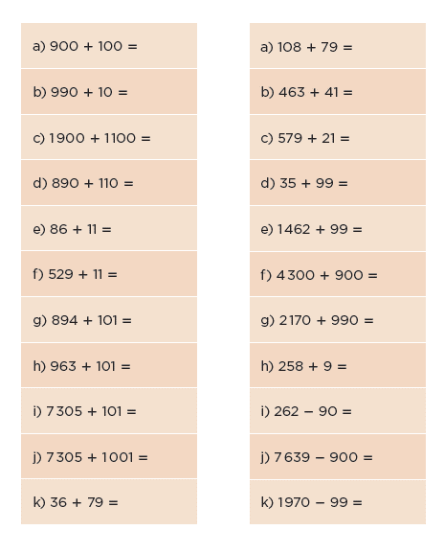
Existen diferentes formas de obtener un resultado de forma mental, ya sea descomponiendo los números o redondeando.

Por ejemplo, el inciso k) 9 + 6 es quince y llevamos 1, 3 + 7 es 10 + 1 que llevábamos es 11 y el resultado es 115. Sin embargo, éstas podemos resolverlas de forma mental si utilizamos estrategias que nos lo faciliten.

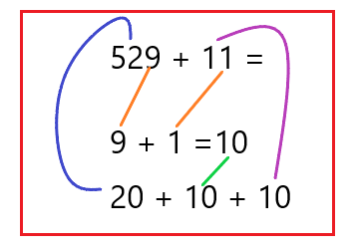

Entonces, si al redondear le agrego una cantidad, ¿Después se la tengo que quitar? Sí, si agregas una cantidad para redondear, después lo debes quitar pues no era parte de tu operación original, y, si lo que hiciste fue quitarle algo para redondear, después se lo debes agregar.

Antes de irnos debes recordar que es bueno saber distinguir entre las operaciones que se nos facilitan hacer de forma mental y las que sería mejor hacer de forma escrita, sin embargo, usando el redondeo o la descomposición podemos ir atreviéndonos a hacer cálculos mentales cada vez más complejos.

No te olvides de las parejas que vimos y háganos saber si ustedes han encontrado otras relaciones entre números o la forma que les resulta más sencilla para hacer cálculos metales.

¡Buen trabajo!

Gracias por tu esfuerzo.

Para saber más:
Lectura

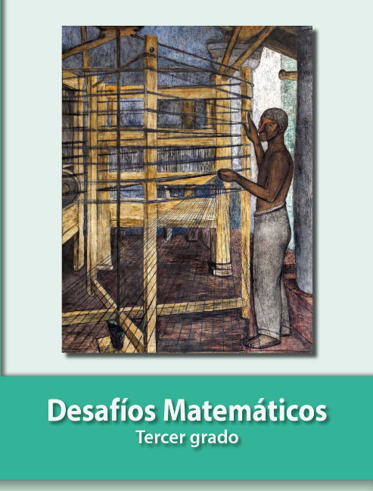
https://libros.conaliteg.gob.mx/20/P3DMA.htm

